Софья Леонидовна Прокофьева – русская писательница, автора неповторимых детских сказок.
Родилась Софья Леонидовна в Москве 14 мая 1928 года, её отцом был известный художник, поэт и писатель Леонид Евгеньевич Фейнберг, мамой – Вера Николаевна Маркова, русская поэтесса и переводчица, филолог, исследователь японской классической литературы.
Неудивительно, что интерес к литературному творчеству у Софьи проявился рано: уже в 15 лет был написан стихотворный «Античный цикл», получивший высокую оценку Бориса Пастернака.
Но живопись также была ей интересна. С.Л. Прокофьева закончила в 1957 г. графический факультет Московского государственного художественного института им. В. Сурикова, затем работала художником-иллюстратором. Писать сказки начала в начале 1950-х годов, после рождения сына. Сказки Прокофьевой прочитал Л. Кассиль, и назвал её «настоящей сказочницей».
Первая книжка – сказка в стихах «Кто лучше?» вышла в Детгизе в 1957 г. С тех пор она написала более тридцати книг, и продолжает писать всё новые. Сказки Прокофьевой переведены более чем на двадцать языков.
Софья Прокофьева много работала и для театра. В соавторстве с Генрихом Сапгиром были написаны пьесы: «Кот в сапогах», «Василиса Прекрасная», а с Ириной Токмаковой – «Стрела Робин Гуда», «Андрей Стрелок и Марья Голубка».
Она известна также пересказами произведений европейского фольклора для детей: о детстве Роланда, короля Артура и Парсифаля, легенд Сельмы Лагерлёф.
Софья Прокофьева является автором сценариев, по которым сняты мультипликационные фильмы: «Лоскутик и облако», «Остров капитанов», «Ученик волшебника», а также игровые фильмы – «Пока бьют часы» (1976 г.), «Оставь окно открытым», «Без свидетелей» (1983 г.). Экранизированная повесть Софьи Прокофьевой «Приключения желтого чемоданчика» (1970 г.) получила три премии на международных фестивалях, в том числе серебряную медаль «Венецианской бьеннале» и диплом «За лучший художественный фильм для детей» на V Международном детском кинофестивале в Тегеране. Софья Леонидовна – лауреат японской премии КОДАИ (Лучшая книга года) за сказку «Не буду просить прощения».
Личная жизнь
Писательница дважды выходила замуж. В первый раз – за сына русского композитора С. Прокофьева Олега Прокофьева. В браке появился сын Сергей Прокофьев, известный в Европы антропософ (умер в 2014 году). Вторым браком София обручилась с Виктором Белым, сыном известного композитора. В браке родилась дочь Мария.

Пилюля от страха
В 1970 году вышел фильм "Приключения желтого чемоданчика", который полюбили миллионы советских детей. Автором книги, по которой был, снят фильм, стала Софья Прокофьева. Это история родилась из реального случая в жизни Софьи. Однажды она везла свои рукописи в поезде в желтом чемодане. В купе вместе с ней ехал ученый медик с таким же чемоданом и по рассеянности чуть не забрал ее чемодан с собой. Начав, фантазировать на эту тему Софья Леонидовна, написала книгу "Зеленая пилюля", которая позже вышла под названием "Приключения желтого чемоданчика".
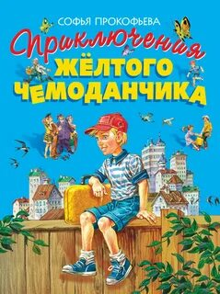

Светлое время
В 1997 году, когда Софье Леонидовне было 69 лет (!) она наконец-то смогла воплотить все свои писательские мечты. В этом году вышла первая книга из цикла о Белоснежке. В 2012 году опубликована книга фентези для взрослых. Многие читатели с удовольствием прочитали ее "Кольцо призрака". Так же в 2000 году вышло продолжение "Желтого чемоданчика". Заслуженная слава пришла к писательнице уже в почтенном возрасте, но ведь не зря говорят, что "старый и малый одинаково смотрят на мир удивлёнными глазами!". Может именно поэтому, хотя и нельзя сказать наверняка, ее книги так понятны, и любимы маленькими читателями.

«Несмотря на то, что я написала сборник стихов, один роман и множество пьес, я считаю себя в первую очередь сказочницей. Если бы мне дано было прожить несколько жизней, несомненно, одну из них я бы посвятила поэзии, а другую — драматургии. Но мне дана была одна жизнь, и я считаю, что сделала правильный выбор» – говорит писательница.

Ссылка: https://ok.ru/mbuktsrmts/topic/151462100614624
https://dzen.ru/a/YLJodOZuw0mDyIZJ
https://rodb-v.ru/writers/sofya-leonidovna-prokofeva/
Материал:
Прокофьева С. Л. Приключения жёлтого чемоданчика – Москва: Эксмос, 2019. – 136с.
Прокофьева С. Л. Сказочные повести – Москва: Дет. лит., 2020. – 269 с.

Составил библиограф: Дьякова, О.
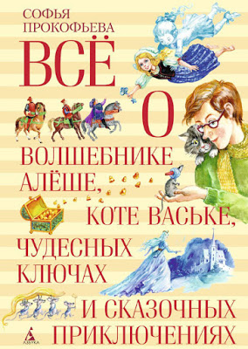

Вас всегда ждёт
Уютная и доброжелательная Атмосфера

Адрес:
297000
п. Красногвардейское,
ул. Энгельса, 21
e-mail: biblioteka.77mail.ru
сайт:
http://кцбс.рф/
ВК:
https://vk.com/kr_lib
телефон: 2 – 48 – 11
  - МБУК «ЦБС»
  - Красногвардейского района РК

95 лет со дня рождения Софьи Леонидовны Прокофьевой

